
Софийски университет „Св. Климент Охридски“
Факултет по математика и информатика
КУРСОВ ПРОЕКТ ПО ОБЕКТНО-ОРИЕНТИРАНО ПРОГРАМИРАНЕ
летен семестър 2020/2021г.
Проект 19: Star Wars Universe 0.1
Автор: Георги Шавов
Изготвил: Петър Георгиев Чуклев
Специалност: Информационни системи
Факултетен номер: 72013
Група: 1
Ръководител на курс: Калин Георгиев
Юни 2021
гр. София
Съдържание
Глава 1. Увод (1 стр.)
1.1. Описание и идея на проекта
1.2. Цел и задачи на разработката
Глава 2. Преглед на предметната област
2.1. Основни дефиниции, концепции и алгоритми, които ще бъдат използвани
2.2. Дефиниране на проблеми и сложност на поставената задача
2.3. Подходи, методи (евентуално модели и стандарти) за решаване на поставените проблеми
Глава 3. Проектиране
3.1. Обща архитектура – ООП дизайн
3.2. Диаграми (на структура и поведение - по обекти, слоеве с най-важните извадки от кода)
Глава 4. Реализация, тестване
4.1. Управление на паметта и алгоритми. Оптимизации.
4.2. Планиране, описание и създаване на тестови сценарии
Глава 5. Заключение
5.1. Обобщение на изпълнението на началните цели
5.2. Насоки за бъдещо развитие и усъвършенстване
Глава 1. Увод
1.1 Идеята на проекта е да се създаде система, която поддържа CRUD (Create, Read, Update, Delete) операции върху планети и населяващите ги джедаи. Приложението би заинтригувало феновете на поредицата Star Wars, позволявайки им самите те да бъдат джедаи и да управляват вселената.
1.2 Чрез долуописаните команди потребителят има възможност да управлява вселената и да извлича различна инфорамация за нейното състояние. Има възможност за добавяне и премахване както на планета, така и на джедаи. Всички направени промени се запазват във файл, предварително упоменат при стартиране на приложението.
Джедаите се пазят във файла под следната форма:
- Име
- Ранг
- Години
- Цвят на светлинния меч
- Сила
Планетите от своя страна имат единствено име
Пример за информацията пазена във файла:
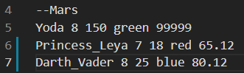
Рангът може да бъде:
- YOUNGLING
- INITIATE
- PADAWAN
- KNIGHT ASPIRANT
- KNIGHT
- MASTER
- BATTLE MASTER
- GRAND MASTER
Глава 2. Преглед на предметната област
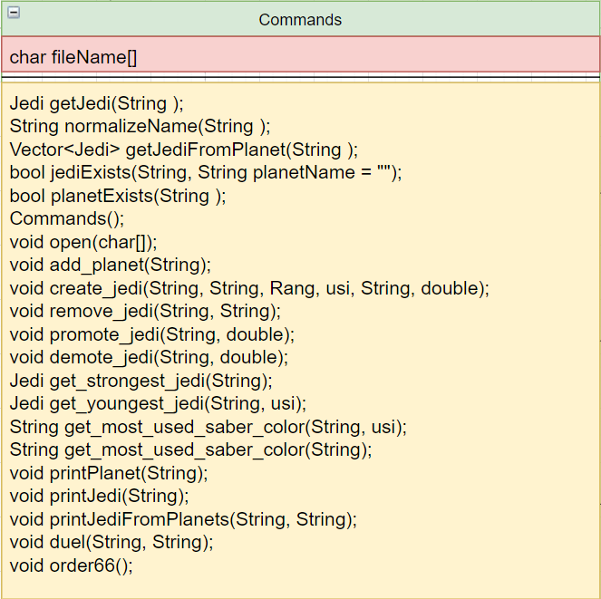
2.1 Програмата се управлява от два класа Commands и Dialog. Dialog класът е отговорен за входа, който потребителя подава и за неговото обработване. Чрез подходящи проверки се извикват правилните методи на класа Commands, който от своя страна работи с файлове и извършва операциите с данните.
Повечето команди подсказват с името си за какво служат, но някои от тях имат определени специфики. Например promote_jedi получава коефициент, по който да се сметне новата сила на джедая по формулата: сила += сила * коеф. Същото важи и за demote_jedi, но в този случай силата се намаля.
От своя страна имаме две функции get_most_used_saber_color. Функцията без параметър usi (Ранг) извежда най-използвания цвят меч на тази планета, който се използва от поне един джецай с ранг 8 (GRAND MASTER), а в другия случай се посочва ранга, за който да се направи извадката.
При всеки опит за манипулация върху планета/джедай се прави валидация (проверява се съществуването му). При проблем се извежда подгодящо съобщение

2.2 За решаването на някои проблеми възникнали в процеса на работа са изградени допълнителни класове String, Vector и Dictionary, които имат сходни с stl-ските си съименници методи.
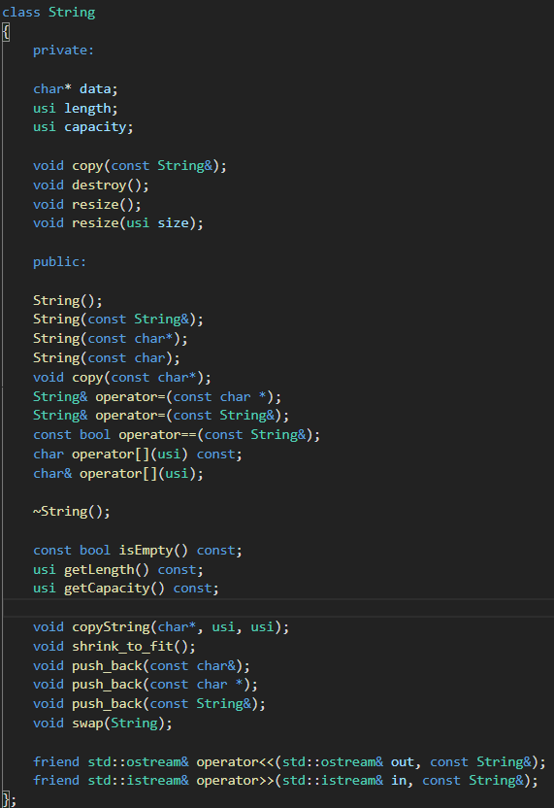
String
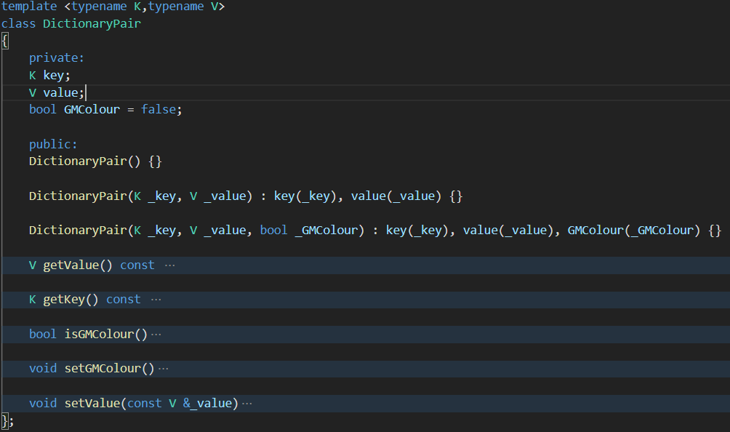
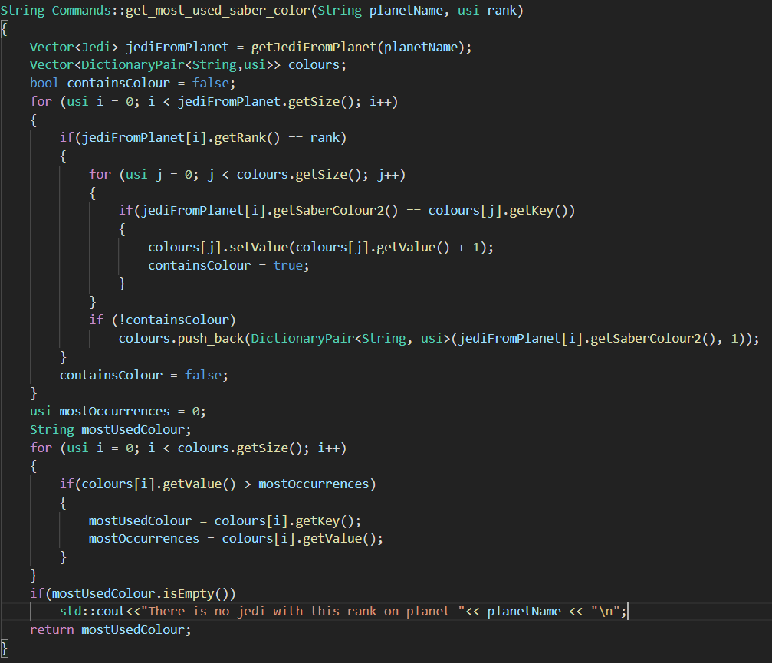
2.3 Dictionary класът решава проблема с намирането на определения цвят меч, ;колко пъти се среща и дали джедай с ранг GRAND MASTER притежава такъв. Концепцията е добре известна. Класът съдържа (key, value) двойка, като за конкретния случай е добавено и bool поле.
Глава 3. Обща архитектура
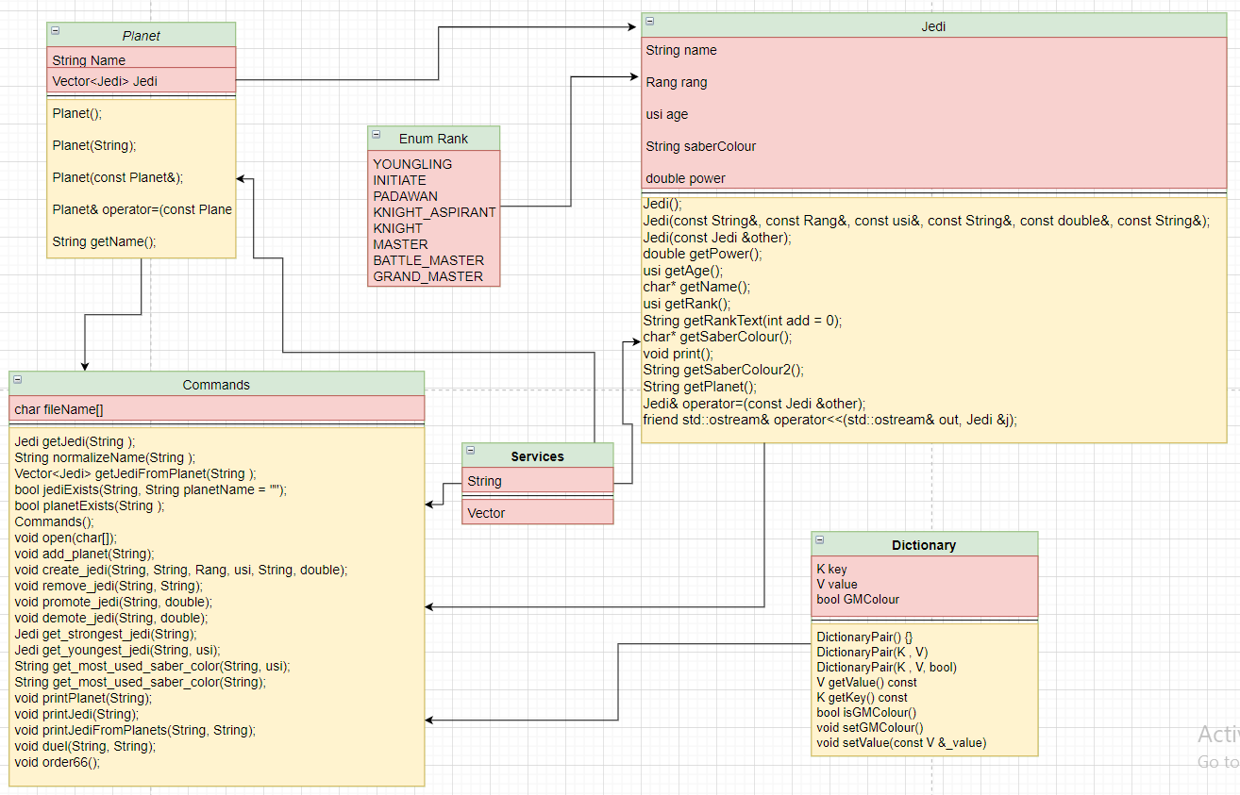
3.1 Архитектурата на приложението се състои от няколко големи класа, които взаимодействат помежду си посредством controller-а. Dictionary класът също влиза в графата Services, но поради използването му конкретно за един проблем е отделен от String и Vector.

3.2 Важна роля в приложението играят методите getJediFromPlanet(planetName), с който извличам всички джедаи от определена планета и noramlizeName, която при подадено име с space (интервал) той се замества с долна черта, за избягване на евентуални проблеми при сериализирането на данните.
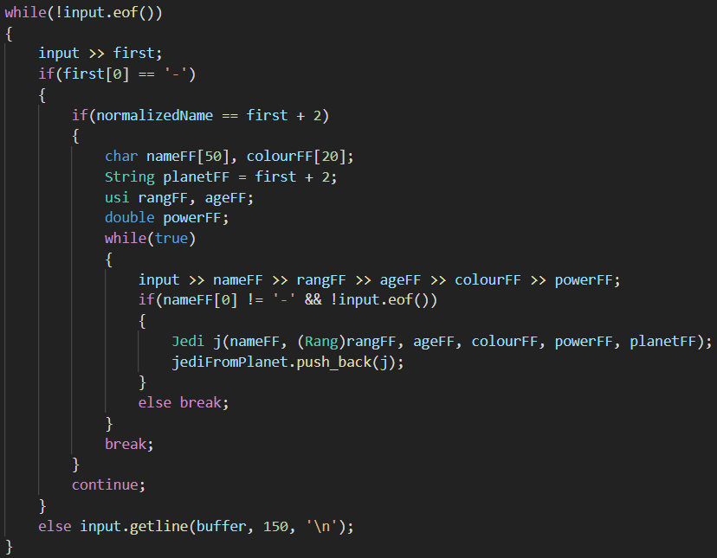
getJediFromPlanet
Глава 4. Реализация и тестване
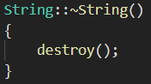
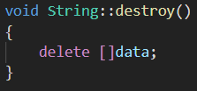
4.1 Класовете String и Vector работят с динамична памет като за всеки един е спазена концепцията „за голямата четворка“ с цел правилно заделяне, оправление на паметта и избягване на така наречените memory leak-ове.
С цел оптимизация на паметта също е пригоден метода shrink_to_fit, който премахва допълнително заделената памет
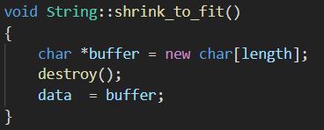
4.2 Тестването на някои от функционалностите се извърша посредством библиотеката doctest.h. Тестват се главните функционалности на приложението по отделните класове:
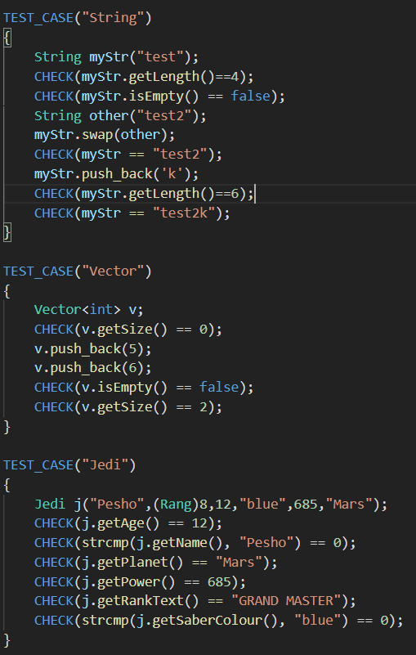
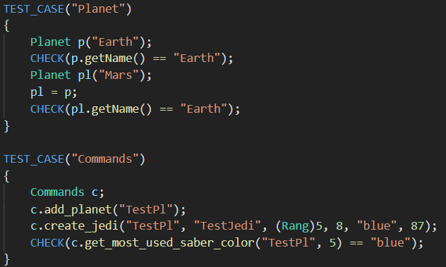
Глава 5. Заключение
5.1 За да обобщим може да кажем, че проектът е интересна смесица между полезното и забавното. Необходими са познания по управление на паметта, шаблони, ООП дизайн и работа с файлове по основните CRUD операции, за да функционира правилно приложението, което до някаква степен обобщава целта на курса.
5.2 Star Wars Universe 0.1 е един базов проект, който може да прерасне в нещо още по-интересно. Като допълнение на сегашната функционалност могат да се добавят битки между джедаите, кораби, кланове и т.н.

